Kérjük a tisztelt kollégákat, hogy a dolgozatokat az egységes értékelés érdekében szigorúan az alábbi útmutató szerint pontozzák, a megadott részpontszámokat ne bontsák tovább! Vagyis ha egy részmegoldásra pl. 3 pontot javasolunk, akkor arra vagy 0, vagy 3 pont adható. (Természetesen az útmutatótól eltérő megoldások is lehetnek jók.) Ha különösen értékesnek tartanak egy (rész)megoldást, akkor arra inkább jól felismerhetően pluszpontot adjanak, és azt az összpontszámban is külön tüntessék föl!
Ha a versenyző az eljárásokat nem paraméteresen írja, akkor az egyes pontszámok fele adható, ha eljárást sem használ, akkor pedig a negyede.
1. feladat: Fa (20 pont)
Egy fa a következő szabályok szerint növekszik:
- A kiinduló állapot egy :hossz egység hosszúságú törzs.
- Először a törzs végén háromfelé ágazik, az ágak 45 fokos szöget zárnak be egymással és hosszuk a törzs hosszának ¾-e.
- Második lépésben az ágak végén 2 újabb ág nő, amelyek 60 fokos szöget zárnak be egymással, s hosszuk az előző hossz fele.
- Ezután felvátltva kell alkalmazni a B és a C szabályt.
Készíts Logo eljárást (FA :db :hossz), amely egy olyan fát rajzol, amelynek törzse :hossz egység hosszúságú, a B és a C szabályt pedig együttesen :db-szer kell alkalmazni.
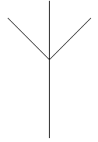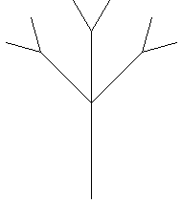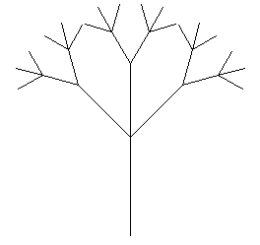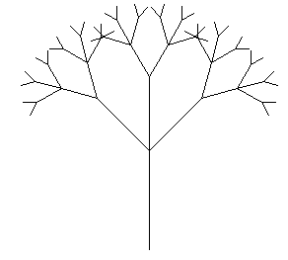
FA 0 100 FA 1 100 FA 2 100 FA 3 100 FA 4 100
Értékelés:
FA 1 100 jó 4 pont
Ha a szög nem 45 fok, akkor 1 pont levonás
Ha a hossz nem ¾, akkor 1 pont levonás
FA 2 100 jó 4 pont
Ha a szög nem 60 fok, akkor 1 pont levonás
Ha a hossz nem ½, akkor 1 pont levonás
FA 3 100 jó 4 pont
FA 4 100 jó 4 pont
Tetszőleges rekurzív mélységre jó 4 pont

2. feladat: Terítő (20 pont)
Egy sárga terítőn hosszúkás kék minták vannak. Az egyes mintaelemek hegyesebb végüknél 30, a tompábbnál 90 fokos szögűek. Az egyes oldalakon 2 törés van, ezek 165 fokos szöget zárnak be. Ha az egyenes darabok hosszát :X-szel jelöljük, akkor a terítőn az egyes elemek egymástól 8*:X távolságra vannak soronként és oszloponként is, továbbá közöttük átlósan is található egy-egy elem. A terítőt egyszerű szegély keretezi szimmetrikusan. Készíts Logo eljárást (TERITO :n :m :x), amely egy olyan terítőt rajzol, ahol egymás fölött :n elem, egymás mellett pedig :m elem található és a köztük átlósan is vannak elemek!
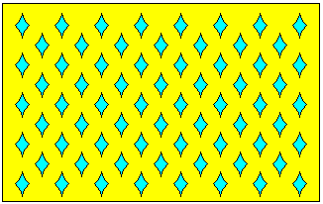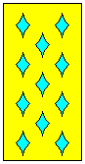
TERITO 5 8 6 TERITO 4 2 6
Értékelés:
Jó a minta 5 pont
A minta be van festve 2 pont
Jó az alaprács 5 pont
Jó az eltolt rács 4 pont
Van keret 1 pont
Jó a keret 2 pont
A terítő be van festve 1 pont
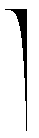
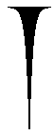
3. feladat: Jégcsap (20 pont)
Egy jégcsap a középső részére mindig szimmetrikusan nő (bal oldali ábra). A jégcsap egyik felét (jobb oldali ábra) úgy kell megrajzolni, hogy a jégcsapban levő jég mennyiségének negyed része van a leghosszabb oszlopban, a háromnegyed része a többiben. A további részre ugyanez teljesül, azaz annak is negyed része van a leghosszabb oszlopban, a többi pedig a maradékban, és így tovább amíg 1 egységnyit nem kapunk.
Készíts Logo eljárást (JEGCSAP :x), amely :x mennyiségű jégből álló jégcsapot rajzol a képernyőre!
Értékelés:
A jégcsap szimmetrikus 4 pont
A két szimmetrikus fél egymás mellett van (ha egymáson, csak 1 pont) 4 pont
Az egyes részek hossza egymásnak háromnegyed része 4 pont
A leghosszabb rész :x hosszának nyolcada 4 pont
Az utolsó oszlop 1 egység hosszú 4 pont
4. feladat: Morze (15 pont)
A Morze ábécében az egyes betűket hosszú és rövid vonalakkal jelöljük. A következő feladatban az alábbi betűket használjuk:
a: • − o: − − − p: • − − • r: • − • t: −
Készíts Logo eljárásokat (ABETU,OBETU,PBETU,RBETU,TBETU) a fenti 5 betű morzejelének kirajzolására, valamint egy Szorajzol :szó eljárást, amely egy szó morzejeleit rajzolja úgy, hogy az egyes betűk közé két üres helyet tesz.
Példa:
SZORAJZOL ”por • − − • − − − • − •
SZORAJZOL ”tar − • − • − •
Megjegyzés: Egy szó első betűjét az első :szó, az első utáni részét pedig az elsőnélküli :szó függvénnyel kapod meg.
Értékelés:
ABETU 2 pont
OBETU 2 pont
PBETU 2 pont
RBETU 2 pont
TBETU 2 pont
SZORAJZOL 5 pont
Elérhető összpontszám: 75 pont + 25 pont a 2. fordulóból

